LOIKK A - darījumi ar nekustamo īpašumu - www.loikka.lv
; Birojs Rīgā: Krāslavas iela 12-1,
; tel.: +371 67205216, mob. tel.: +371 29718568, e-pasts: info@loikka.lv

Pārdod dzīvokli, Rīga, Vecrīga (ID: 2478)
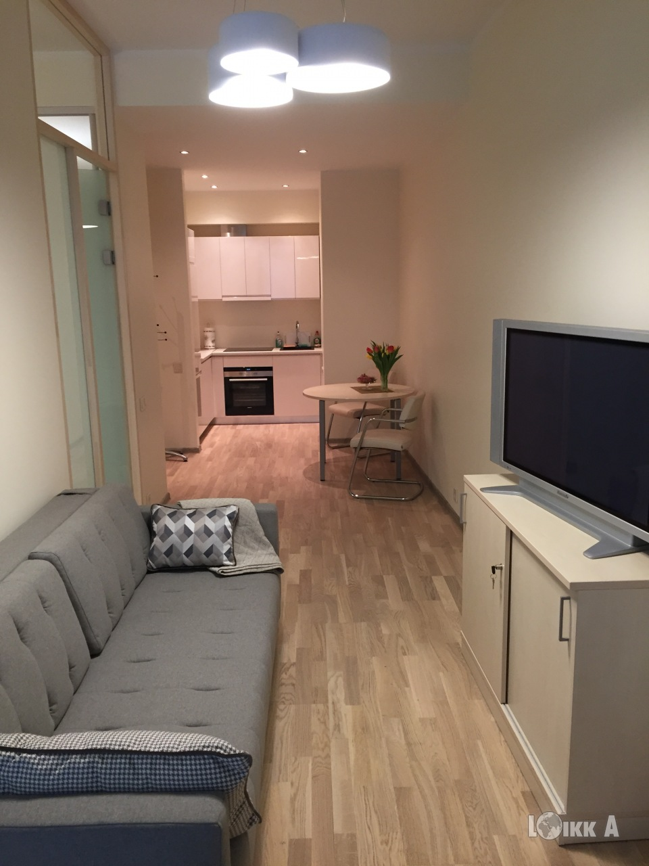
Tiek pārdots dzīvoklis renovētā ēkā pa&scaron;ā Vecrīgas centrā Grēcinieku ielā. Ļoti mājīgs, stilīgs divistabu dzīvoklis ēkas otrajā stāvā. Dzīvoklis ir pilnībā mēbelēts ar mūsdienīgu virtuves tehniku "SIEMENS" un veļas mazgājamo ma&scaron;īnu "SAMSUNG". Ir savs balkoniņ&scaron;. Elektriskas aizsargžalūzijas, distancionāli elektroniski atverams virslogs stikla starpsienā. Ēkā atrodas firmas "KONE" lifts ar čipa sistēmu tik&scaron;anai uz savu stāvu. Ēkas pirmajā stāvā atrodas veikals "RIMI".
ID: | 2478
Darījums: | Pārdod dzīvokli
Tips: | Dzīvokļi
Cena: | 185 000 EUR
Cena par m2: | 3 627 EUR / m2
Vieta: | Rīga, Vecrīga, Grēcinieku iela 22
Platība: | 51 m2
Mājas sērija: | Renovēta māja
Ērtības: | Visas
Istabas: | 2
Guļamistabu skaits: | 1
Vannasistabu skaits: | 1
Stāvs: | 2
Stāvu skaits: | 5
Apkures sistēma: | centrālā apkure
Komunikāciju tīkls: | centrālais ūdensvads, centrālā kanalizacija, internets
Aprīkojums: | mēbeles, lifts, metāla durvis, duša, iebūvēta virtuves iekārta, balkons, slēgta kapņu telpa

Kontaktinformācija:
SIA Loikk A, Genadijs Kirilovs, Tālr.: +371 29521173, E-pasts: direktors@loikka.lv, Skype: direktors23

